Муниципальное бюджетное дошкольное образовательное учреждение
Детский сад № 35 п. Желнино.
Сценарий летнего развлечения для детей дошкольного возраста
Посиделки у самовара в « Ялочный Спас».
Цель: Знакомство с народным праздником – Яблочный Спас .
Задачи: Познакомить детей с русским православным праздником "Яблочный спас".
-Создать радостную атмосферу праздника.
-Способствовать развитию двигательной активности детей.
-Развивать ловкость, смекалку.
-Побуждать детей вести здоровый образ жизни.
Декорация: деревенская изба с русской печкой, столом,
лавками. На столе застеленном скатертью, стоит самовар и чайная посуда. Взрослые и дети в русских народных костюмах.
Материал: Яблоки ,2 корзинки,2 тазика с водой, листы белой бумаги, мелки.
Предварительная работа.
-Беседа о празднике с детьми и родителями.
-Знакомство с основами русской православной культуры.
-Организация выставки поделок на тему «Яблочный Спас». Чтение, заучивание стихотворений, попевок, пословиц, песен и танцев к празднику.
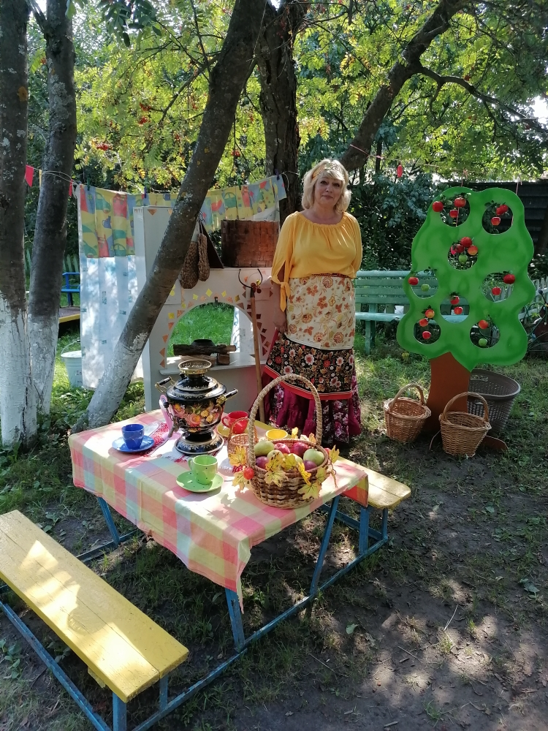
Вед: На завалинках, в светёлке
иль на бревнышках каких
собирали посиделки
Пожилых и молодых.
При лучине ли сидели,
Иль под светлый небосвод-
Говорили, песни пели
И водили хоровод.
Хозяйка. Здравствуйте гости дорогие, желанные
Будьте здоровы и счастливы, а наша встреча будет веселой и радостной.
Милости просим на праздник «Яблочный спас»
Рады видеть вас в гостях в нашей горнице.
Я сегодня вас принимаю не одна, а с моим другом Домовым.
Вон смотрите он с печи слезает
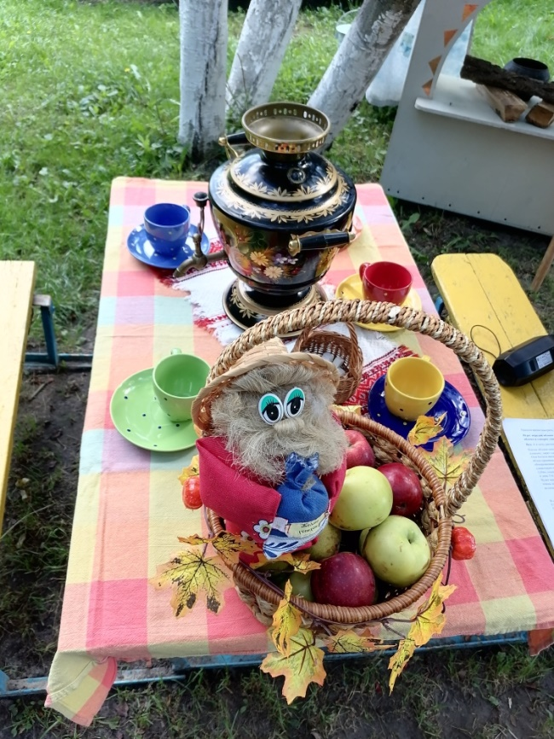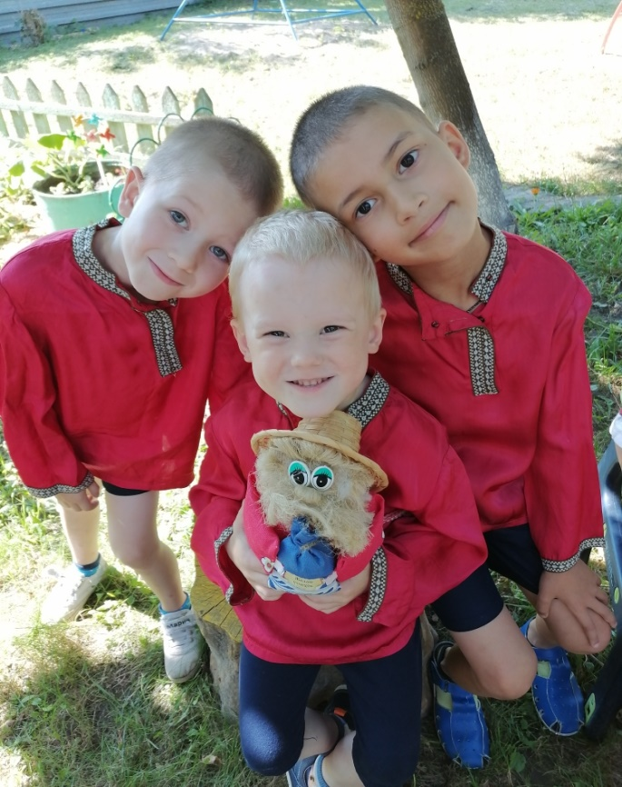
Домовой: Здравствуйте, здравствуйте, проходите будьте как дома
У нас для каждого найдется местечко и словечко, сядем рядком да поговорим ладком (дети садятся)
Вед: Ребята этот праздник на Руси был очень важен
В этот день люди благодарили Бога за все дары, которыми он их одарил.
В этот день в церквях освещали яблоки и с яблок начиналось первое угощение.
Перед тем как съесть яблочко, люди загадывали самое заветное желание.
Ребята, а вы знаете что означает самое заветное желание? (ответы детей)
Вед: Правильно ребята, самое заветное, заветное желание, это чтобы все люди были на Земле счастливы, чтобы никто не болел и чтоб не было войны.
Домовой: Так что ж, погуляем
На празднике нашем
Нигде не найдете
Вы праздника краше.
Хозяйка: Ребята, а вы загадки умеете отгадывать? Вот мы сейчас и проверим с Домовёнком .
Загадки: 1. Груша, яблоко, банан,
Ананас из жарких стран.
Эти вкусные продукты
Вместе все зовутся (фрукты)
Фрукт похож на неваляшку.
Носит желтую рубашку.
Тишину в саду нарушив.
С дерева упала…(груша).
Кисти ягод над дорожкой
Спрячут листики-ладошки.
На лозе повисли кисти
И от нас укрылись в листьях.
(Виноград)
4. Бусы красные висят
Из кустов на нас глядят
Очень любят бусы эти
Дети, птицы и медведи (Малина)
5. Само с кулачок,
Красный бочок,
Тронешь пальцем — гладко,
А откусишь — сладко (яблоко)
6. Желтый цитрусовый плод
В странах солнечных растет.
А на вкус кислейший он.
Как зовут его? (Лимон)
7. На ветвях они висели,
Как созрели — посинели.
Смотрят сверху вниз пугливо,
Ждут, когда сорвут их. (сливы).
Знают этот фрукт детишки,
Любят есть его мартышки.
Родом он из жарких стран
В тропиках растет (банан)
Фрукт похож на шишку ели,
Мы рискнули — шишку съели…
Самый лучший, высший класс
— Спелый, сочный … (Ответ: Ананас)
Домовой: Дружно все вы отвечали. Не устали?
Пришло время поиграть, развеселиться.
Игра: передай яблоко по кругу (Дети по кругу передают яблоко и говорят, какое яблоко)
Вед: А я хочу рассказать о целебных свойствах- яблок:
Плоды яблони оказывают на человека благоприятное влияние, дарят здоровье, вылечивают от некоторых недугов. Они богаты витаминами. В старину кашицу из свежих яблок применяли при гнойных ранах, ожогах и обморожениях. Тертые фрукты в смеси со свежим сливочным маслом используют для лечения трещин на губах, ссадин на коже. В семенах много йода. Если съедать в день 5-6 яблочных зёрнышек, то суточная норма в йоде будет восполнена. Так вот оказывается, что яблоко это очень полезный фрукт. А давайте споем ему песню величальную да хвалебную.
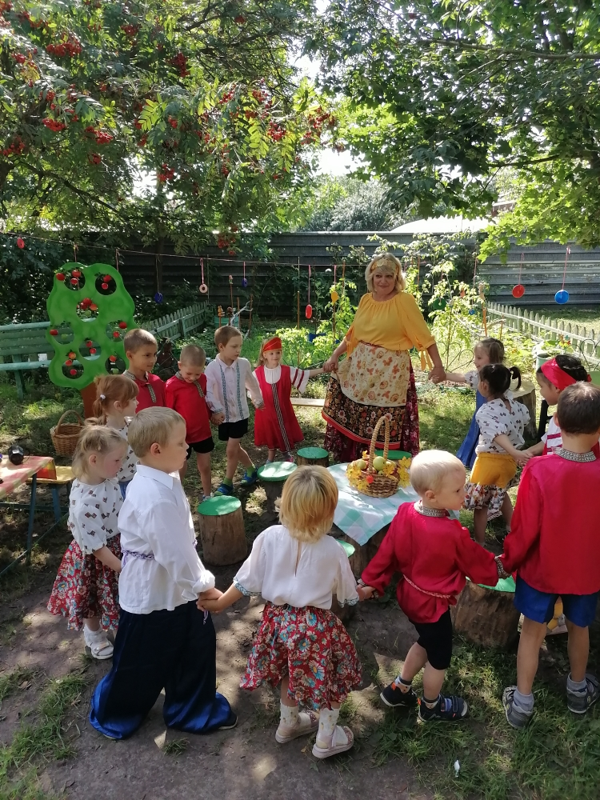
Хоровод на мотив русской народной песни «Ах, вы сени»
В сад зеленый мы пойдем
Спелых яблок соберем
Ой, люли, ой люли,
Спелых яблок соберем.
Яблочки медовые,
Да лукошки новые
Ой, люли, ой люли,
Да лукошки новые.
Яблочки мы принесем,
Пирожков мы испечем
Ой, люли, ой люли
Пирожков мы испечем.
Чудо пирожки у нас,
Нынче праздник, нынче Спас.
Ой, люли, ой люли,
Нынче праздник, нынче Спас.
Домовой: Ребята, Вы знаете, что яблоки висят на ветках? …А вот наши оказались в воде. Я предлагаю поиграть в игру
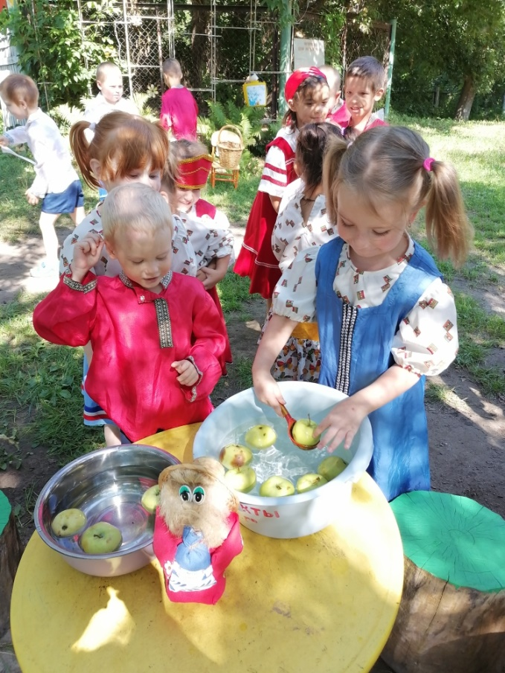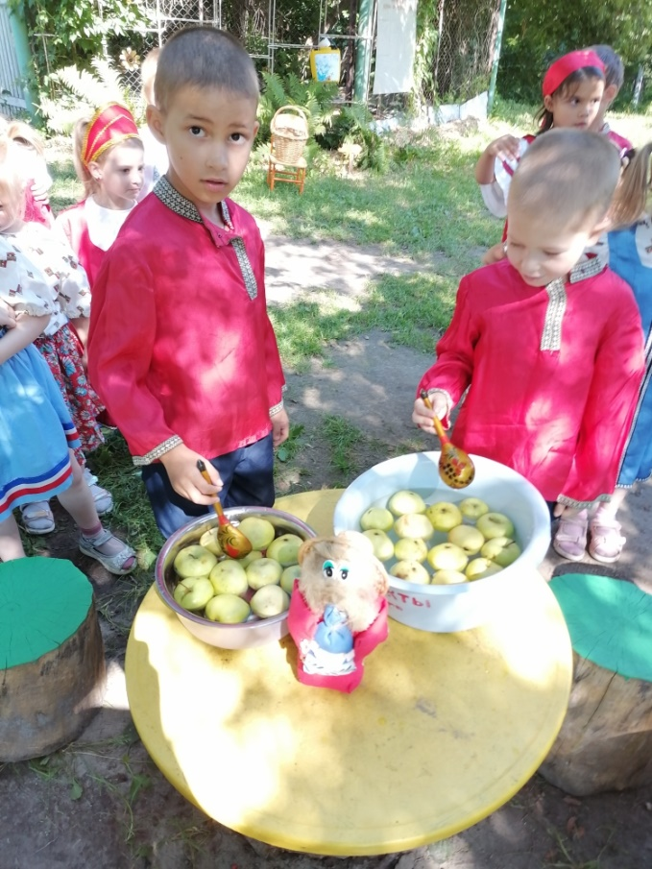
ИГРА «ВЫЛОВИ ЯБЛОКО»
Дети делятся на 2 команды и передают яблоки из тазика с водой в корзины.
Домовой: Вот какие чистенькие ,да красивенькие лежат у нас яблочки. Можно из них что нибудь и приготовить.
Ребята а вы знаете сколько явст моя Хозяюшка стряпает из яблочек вкусных. А вы какие блюда знаете из яблок?
Речевая игра «Блюда из яблок».
(Дети называют, что можно приготовить из яблок (компот, варенье, сок, пюре, добавить в кашу, в салат и др.).
(Домовой отдает Хозяйке яблоки)
А сейчас мои хорошие, мои пригожие прошу вас нарисовать нам с хозяюшкой картины на добрую память.
Конкурс - «Художник».
Выбираем мелки и с закрытыми глазами рисуем яблоко..
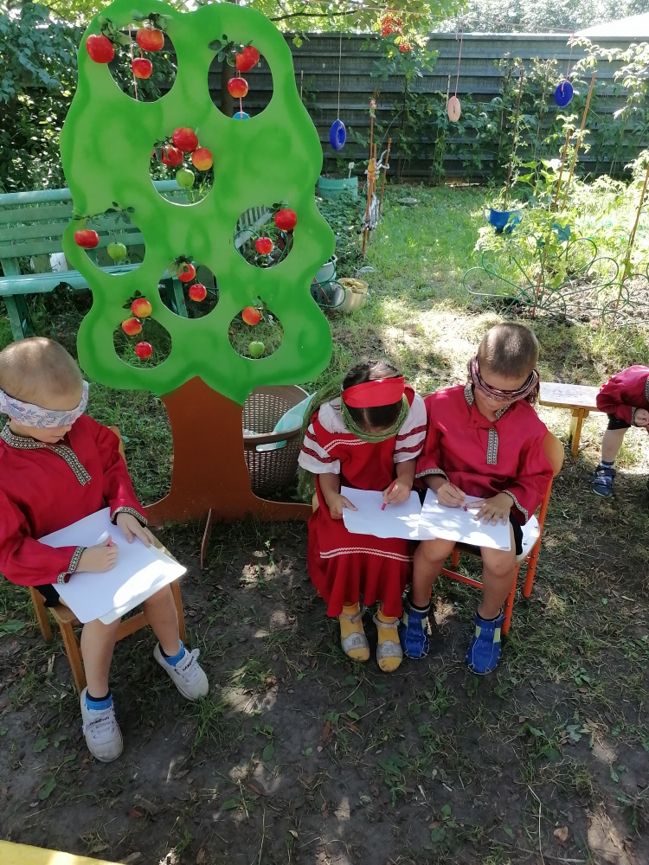
Хозяйка: Да порадовали, позабавили вы ребятушки нас повеселили. А сейчас наш черед вас повеселить.
Частушки (исполняют Хозяюшка с Домовым)
1. Нынче праздник у нас яблочный спас
Мы споем для вас частушки и порадуем вас.
2. Мы на дереве сидели,
Яблоки сорвать хотели
Как подуло ветерком, с яблоньки мы кувырком.
3. Мы с подружкой в сад ходили,
Яблоко мы там нашли
Мы вдвоем его тащили, еле-еле донесли.
4. Мне вчера принёс Антошка
Спелых яблок немножко
А сегодня приходил и варенье просил.
5. Утром, вечером и днём все мы яблоки ждем.
Ведь здоровым чтобы быть, нужно яблоки любить.
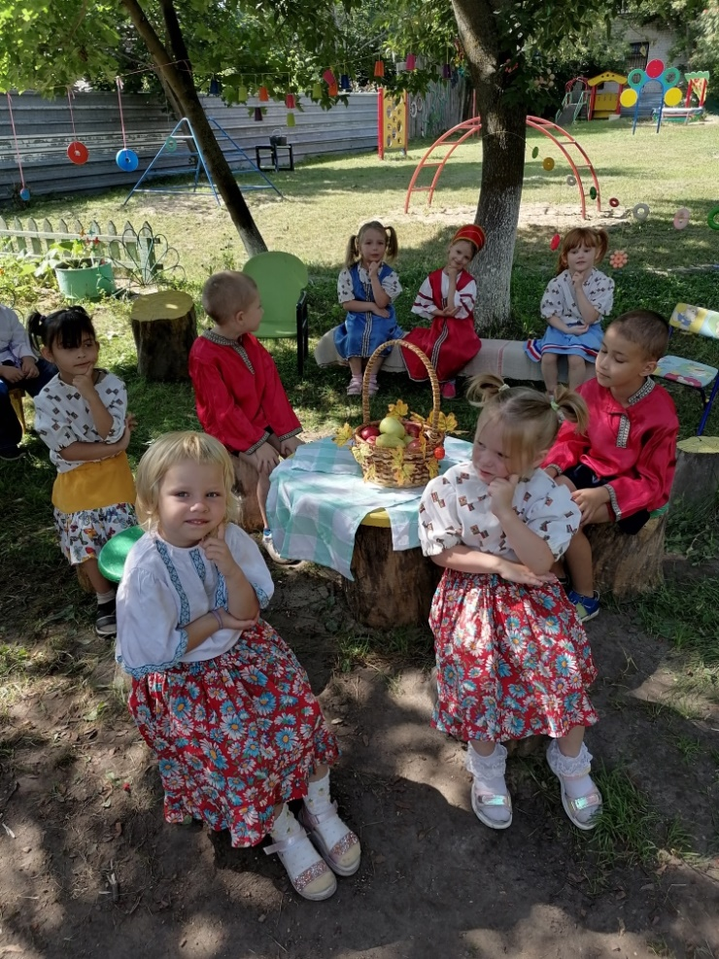
Вед: Наша встреча подходит к концу.
Хозяйка: Со спасом Великим Яблочным всех поздравляем,
Здоровья, веселья мы всем пожелаем!
Милости просим всех отведать угощения в Яблочный Спас!
(ставят угощение)
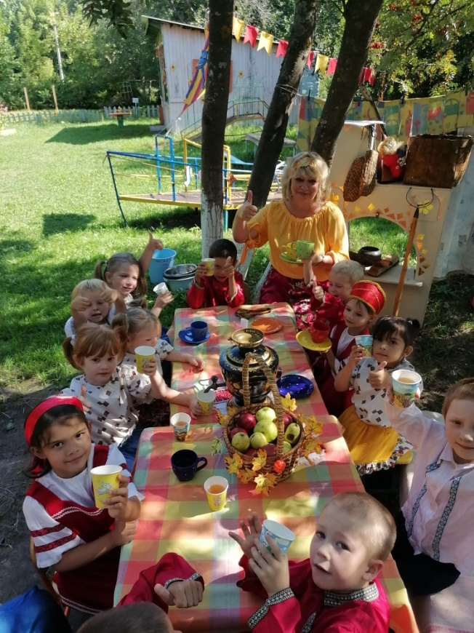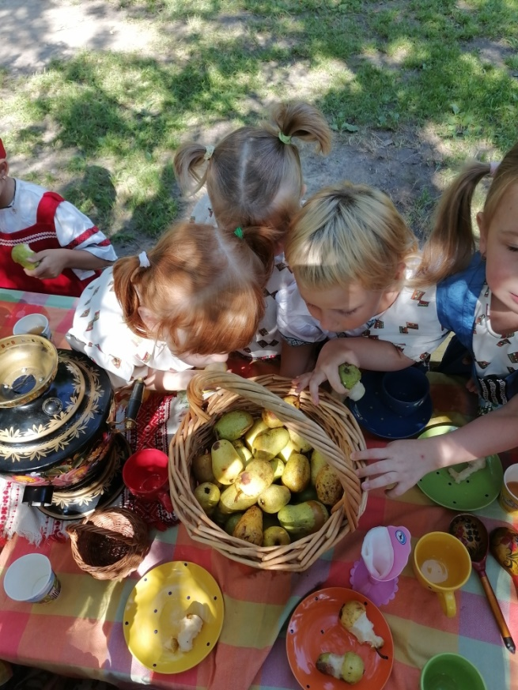
Хозяйка и Домовой: Мы славно гуляли на празднике нашем. Нигде не найдете вы праздника краше.
Домовой: Так будьте здоровы, живите счастливо, людей уважайте, природу охраняйте.
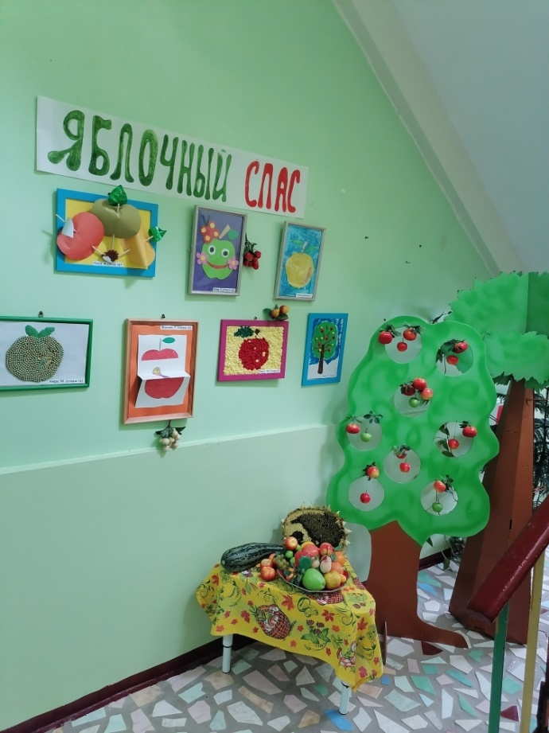
Источники использованы :
Журнал «Дошкольное воспитание» №5 1997г
Интернет-источники

